Intake period 1

**ROADMAP**

|  |
| --- |
| De participanten verwelkomen |

|  |
| --- |
| Jezelf voorstellen |

* Student communicatiewetenschappen, UGent
* Binnen werkcollege help ik mee aan onderzoek van Universiteit Gent, in samenwerking met Tilburg University.

|  |
| --- |
| Onderzoek voorstellen |

* **Doel:** in kaart brengen welke ervaringen en gevoelens jonge ouders hebben omtrent hun eigen smartphonegebruik, en hoe dit smartphonegebruik een invloed heeft op de relatiekwaliteit met partner en kinderen.

|  |
| --- |
| Deelnamecriteria overlopen |

* Elk koppel waarbij
* beide partners Nederlands spreken,
* samen zorgen voor kind(eren) waarvan er minimum één kind tussen 4 en 10 jaar oud is,
* en één van beide partner een smartphone gebruikt met Android besturingssysteem (Samsung, OnePlus, Motorola, Sony, Google, Huawei, Xiaomi, …) kan deelnemen.

**Alle vier de criteria check?**

|  |
| --- |
| Deelname |

Bestaat uit verschillende taken, verspreid over ongeveer drie weken.

Je kan dankzij jouw deelname meer te weten komen over jouw persoonlijke balans tussen smartphonegebruik en quality time met je gezin. Ondertussen kan je ook een bol.com-bon verdienen ter waarde van **minimum 20 euro en maximum 40 euro**. Achteraf kan er ook nog een rapport bezorgd worden met de resultaten van het onderzoek en enkele aanbevelingen rond gezond smartphonegebruik.

Hieronder zullen we alle specifieke info doorlopen.

|  |
| --- |
| Specifieke uitleg over deelname |

Jullie hebben van mij zonet elk een **persoonlijk infodocument** gekregen.

We hebben dit intakegesprek zodat we samen de nodige informatie overlopen over het onderzoek, we samen de geïnformeerde toestemming kunnen ondertekenen, ik jullie kan bijstaan bij de installatie van twee applicaties en jullie IDs op een anonieme manier kan koppelen met elkaar.

Het is belangrijk om te weten dat alle gegevens die verzameld worden tijdens dit onderzoek **nooit rechtstreeks gekoppeld** worden met jouw naam, maar wel met een persoonlijke participantcode en een koppelcode die je deelt met jouw partner. Deze participantcode en koppelcode vind je elk terug op je persoonlijk infodocument. Deze participant- en koppelcode worden steeds gevraagd aan de start van een taak. Het is dus hel belangrijk dat jullie dit persoonlijk infodocument goed bijhouden.

|  |
| --- |
| **STAP 1** |

Tegen **maandag 16/11** krijgen jullie van het e-mailadres digitaalwelzijn@UGent een link in jullie mailbox. Deze link brengt jullie naar een online vragenlijst en online computertaak die jullie afzonderlijk van elkaar moeten invullen. Het is belangrijk dat je deze link opent **via de computer**. De vragenlijst en computertaak moeten uitgevoerd zijn **tegen maandag 23/11**, want dan begint een volgende stap van het onderzoek. Bij de vragen over een kind, is het belangrijk dat jullie als koppel onderling goed afspreken op welk kind tussen 4 en 10 jaar jullie steeds zullen focussen.

|  |
| --- |
| **STAP 2** |

**Vanaf maandag 23/11** zullen jullie twee applicaties gebruiken **gedurende twee weken**. We zullen deze applicaties straks samen installeren om zeker te zijn dat er hier geen problemen mee zijn.

1. De **mobileDNA app** is ontwikkeld door de Universiteit van Gent, en houdt bij wanneer jullie de smartphone gebruiken, welke applicaties geopend worden en welke notificaties jullie ontvangen. Uiteraard wordt rekening gehouden met de privacy. Jullie naam is niet gekoppeld aan de data. We weten ook **niet** wat de inhoud van berichtjes of notificaties waren, wat jullie hebben opgezocht, met wie jullie contact hebben gehad, … De applicatie functioneert op de achtergrond van de smartphone, waardoor deze bijna geen mobiele data en batterij verbruikt. Via de website **mobiledna.be** bieden we jullie ook een gedetailleerd overzicht en inzicht van de verzamelde data. De mobileDNA applicatie kan enkel geïnstalleerd worden door Android gebruikers. **Dus bij minimum één van beide partners.** De mensen die MobileDNA kunnen installeren laten de applicatie **gedurende twee weken** hun smartphonegebruik loggen.

2. Gedurende diezelfde twee weken, zal de Ethica applicatie dagelijks notificaties versturen, die vragen om een korte vragenlijst in te vullen. Deze bevraagt jullie quality time, jouw eigen welbevinden, en de interacties met jouw partner en kind(eren). Focus bij de vragen over het kind nog steeds op het kind tussen 4 en 10 jaar die jullie als koppel onderling afgesproken hebben en waarvoor je reeds vragen hebt ingevuld tijdens de intake vragenlijst. Dit vragenlijstje neemt telkens zo’n 4 minuutjes in beslag. **De applicatie werkt zowel voor iOS als voor Android gebruikers.**

We zullen straks de applicaties samen installeren.

|  |
| --- |
| Beloning |

Dit onderzoek slaagt in het bijzonder wanneer **jullie samen** het volledige traject doorlopen. Aangezien we beseffen dat we grote inspanningen vragen van jullie, willen we jullie op een gepaste manier belonen via **bol.com-bonnen**. Hoe langer en nauwkeuriger jullie deelnemen aan het onderzoek, **hoe hoger de beloning**. In totaal kunnen jullie als koppel **40 euro** verdienen.

* Concreet belonen we jullie op de volgende manier:
  + **Beiden** een succesvolle deelname gedurende één week **(tot 30/11)**: jullie krijgen 20 euro (10 euro per persoon).
  + **Beiden** een succesvolle deelname gedurende twee weken **(tot 7/12)**: jullie krijgen 40 euro (20 euro per persoon).
* De beloning wordt verstuurd via mail in de maand december, **na het einde van de studie op 7/12**.

Om de beloning te kunnen toekennen moet er een succesvolle deelname zijn:

* Anoniem koppelen van data is mogelijk
* Ingevulde **vragenlijst** en uitgevoerde **computertaak** tegen maandag **23/11**.
* Vanaf **23/11** heb je minstens elke dag 1 vragenlijstje ingevuld en gedurende minstens 7 dagen **85%** van de korte **Ethica** vragenlijstjes volledig ingevuld.
* Vanaf **23/11** heeft de **mobileDNA applicatie** minstens tot maandag **30/11** succesvol gelogd.
* Indien er problemen zijn met **Ethica** en/of **mobileDNA**, contacteer je ons op [digitaalwelzijn@UGent.be](mailto:digitaalwelzijn@UGent.be)
* Na **7/12** mag je deze applicatie verwijderen.

|  |
| --- |
| Ondertekenen van de informed consent |

Zorg dat jouw handtekening ook al op de toestemmingsverklaring staat

* Laat elke participant de toestemmingsverklaring even doorlezen.
* Vraag de participant of er nog eventuele vragen of onduidelijkheden zijn over deze toestemmingsverklaring. Vraag hierbij om datum, naam en handtekening daaronder te plaatsen.
* Vraag om elk de ondertekende informed consent terug te sturen in de chat.
* Vergeet niet te vermelden dat die geïnformeerde toestemming zal losgekoppeld worden van de infobrief met de koppelcode en participantcode.
* Nu ze hun toestemming gegeven hebben, kun je overgaan tot het installeren van de applicaties.

|  |
| --- |
| Installatie van de applicaties |

* Herinner wie van beide een Android smartphone had.
* Voordat je samen door de installatiestappen gaat, vraag je welk type Android smartphone ze hebben om te weten of er Huawei & Xiaomi tussen zit, om dan te kijken of er extra instellingen zullen nodig zijn.

|  |
| --- |
| **MobileDNA applicatie: Android gebruikers** |

* Android gebruikers installeren de mobileDNA applicatie via ‘Google Play’.
* Wanneer de installatie voltooid is, kom je op een ‘log in’ scherm. Hierbij is het belangrijk dat je ‘ik heb een onderzoeksID’ aanvinkt.
* Je vult jouw e-mailadres in en bij ‘vul hieronder de onderzoeksID in’ vul je **DigitaalWelzijn** in. Op die manier maak je duidelijk dat je een participant bent van dit onderzoek en geen persoon die vrijwillig mobileDNA installeert om inzicht te krijgen.
* Lees de overeenkomsttekst.
* Ga verder door ‘gelezen en goedgekeurd’ aan te vinken.
* Vul de korte survey in: selecteer jouw geboortedatum. Door op het jaartal te klikken kan je snel naar jouw geboortejaar browsen. Vul daarna de eerste twee letters van jouw voornaam, de eerste twee letters van jouw moeders voornaam en de eerste twee letters van jouw vaders voornaam in. Deze informatie is nodig om de verzamelde data te linken. Geef ten slotte ook een inschatting van hoeveel minuten je dagelijks gemiddeld spendeert aan jouw smartphone.

Om jouw smartphonegebruik goed te loggen moet je ook **enkele instellingen** op punt stellen.

* Ga naar de instellingen van jouw smartphone.
* Geef mobileDNA gebruikstoegang, toegang tot meldingen en locatietoegang.
* Keer terug naar de applicatie en klik op ‘start loggen’.
* Lees de algemene voorwaarden en accepteer ze.
* Klik op ‘smartphonegebruik bijhouden in de app’. Zorg dat dit bolletje **op groen** staat!

Voor **Huawei en Xiaomi** gebruikers moeten er **extra instellingen** aangepast worden.

* Open je instellingen.
* Klik op ‘apps en meldingen’.
* Zoek naar de mobileDNA applicatie en klik op ‘app-meldingen’.
* Controleer of het vinkje op ‘aan’ staat.
* Ga nu terug naar het vorige scherm en klik op ‘machtigingen’.
* Controleer nu of het vinkje bij locatie op ‘aan’ staat’.
* Ga binnen instellingen nu naar ‘beveiliging en locatie’.
* Scrol naar beneden en zoek naar ‘apps met gebruikstoegang’.
* Klik op mobileDNA en controleer of het vinkje bij ‘gebruikstoegang toestaan’ aan is.
* Open onder instellingen ten slotte ‘batterij’.
* Kies ‘opstarten’ en geef mobileDNA de toestemming in de achtergrond te starten.
* Open nu de mobileDNA applicatie, open het applicatie wisselscherm en sluit het slotje dat boven mobileDNA staat. Dit houdt mobileDNA als een achtergrondproces, anders zullen er problemen zijn met de logging van jouw smartphonegebruik.

Nu kunnen we overgaan tot de installatie van de Ethica applicatie.

|  |
| --- |
| **Ethica applicatie: Android – en iOS gebruikers** |

* Zowel iOS als Android gebruikers downloaden de ‘**Ethica data’ applicatie** via de Play Store.
* Maak een account aan op Ethica via jouw e-mailadres en een zelfgekozen paswoord. Onthou dit paswoord goed.
* Geef de registratiecode 1403 in.
* Lees de overeenkomsttekst volledig en druk op de groene ‘registreer’ knop.
* Vul nu – eenmalig - de korte START vragenlijst in. Hierbij geef je jouw geboortedatum, de eerste twee letters van jouw voornaam, de eerste twee letters van jouw moeders voornaam en de eerste twee letters van jouw vaders voornaam. Daarnaast vul je ook jouw participant- en koppelcode in. Dit zorgt ervoor dat we op een anonieme manier jouw data kunnen linken.
* Vanaf **23/11** zal er hier dan een ESM vragenlijst beschikbaar komen, die ze moeten invullen wanneer ze hiervoor een notificatie krijgen.

Wat indien de participant smartphone kwijtspeelt, verandert van smartphone tijdens onderzoek, …

* MobileDNA opnieuw installeren op dezelfde manier, zeggen dat het belangrijk is dat ze de vraagjes aan het begin op dezelfde manier oplossen.
* Ethica opnieuw installeren en door opnieuw in te loggen met zelfde e-mailadres en paswoord zou dit moeten lukken.

|  |
| --- |
| Koppeling van de nodige IDs |

Nu beide applicaties geïnstalleerd zijn, moet je de IDs van deze applicaties krijgen om te koppelen met hun participant- en koppelcode.

**MobileDNA**

* Klikken op die lange code – kopieert automatisch.
* Plakken in chat van de call of in een e-mail naar digitaalwelzijn@UGent.be, samen met hun participant- en koppelcode.

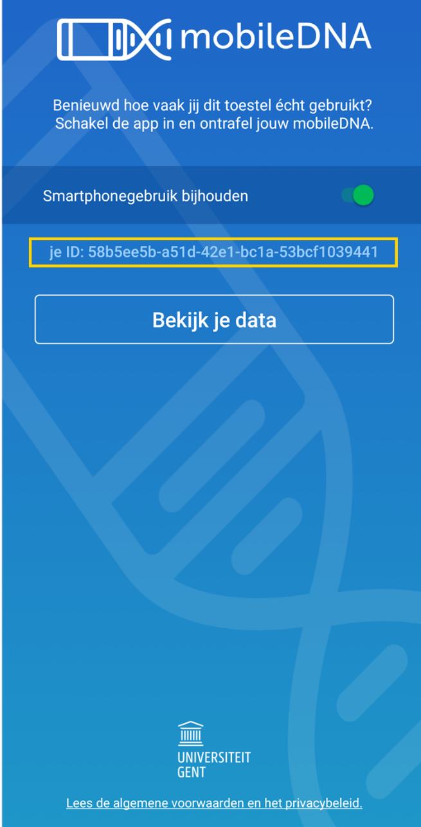

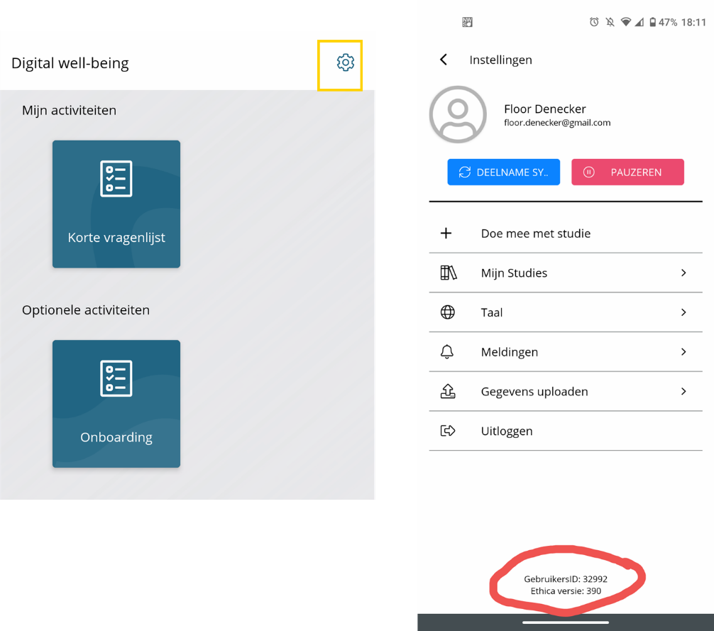

**Ethica**

* Eveneens dit ID typen in call of e-mail.

**Vraag de participanten om hun MobileDNA Id, Ethica ID, participant- en koppelcode en ondertekende geïnformeerde toestemmingen door te sturen naar** [**digitaalwelzijn@UGent.be**](mailto:digitaalwelzijn@UGent.be)

|  |
| --- |
| Bedankt voor jullie hulp |

Ook in tijden van corona willen we jullie maximaal ondersteunen:

* [digitaalwelzijn@UGent.be](mailto:digitaalwelzijn@UGent.be)
* Ev. Online gesprek regelen.